Міністерство освіти і науки України

Національний університет «Львівська політехніка»

Кафедра систем штучного інтелекту





**Звіт**

**про виконання лабораторних та практичних робіт блоку № 4**

На тему:  «Одновимірні масиви. Двовимірні Масиви. Вказівники та Посилання. Динамічні масиви. Структури даних. Вкладені структури. Алгоритми обробки та робота з масивами та структурами.»

***з дисципліни:*** «Мови та парадигми програмування»

до:

ВНС Лабораторної Роботи №4

ВНС Лабораторної Роботи №5

Алготестер Лабораторної Роботи №2

Алготестер Лабораторної Роботи №3

Практичних Робіт №4

**Виконав:**

Студент групи ШІ-12

Чумак Андрій Анатолійович

# **Тема роботи:**

# Знайомство з масивами, функцією та рекурсією.

# **Мета роботи:**

# Навчитися користуватися механізмами перевантаження функції та використовувати рекурсію для вирішення задач обчислення. Навчитися працювати з масивами.

# **Теоретичні відомості:**

1. Теоретичні відомості з переліком важливих тем:

* Тема №1: Масиви
* Тема №2: Функція
* Тема №3: Рекурсія

1. Індивідуальний план опрацювання теорії:

* Тема №1: Масиви
  + Джерела Інформації
    - Книжка. А.Бхаргава. Грокаєм алгоритми
  + Що опрацьовано:
    - Дізнався про масиви (теорію)
  + Статус: Ознайомлений частково
  + Початок опрацювання теми: 20.10.2023
  + Звершення опрацювання теми: 20.10.2023
* Тема №2: Рекурсія
  + Джерела Інформації:
    - Книжка. А.Бхаргава. Грокаєм алгоритми
  + Що опрацьовано:
    - Дізнався про рекурсію та навчився користуватися.
  + Статус: Ознайомлений частково
  + Початок опрацювання теми: 20.10.2023
  + Звершення опрацювання теми: 20.10.2023
* Тема №3: Функція
  + Джерела Інформації:
    - Книжка. А.Бхаргава. Грокаєм алгоритми
  + Що опрацьовано:
    - Дізнався про функції.
  + Статус: Ознайомлений частково
  + Початок опрацювання теми: 20.10.2023
  + Звершення опрацювання теми: 20.10.2023

# **Виконання роботи:**

## **1. Опрацювання завдання та вимог до програм та середовища:**

Завдання №1. lab 4

* Варіант завдання: v10
* Деталі завдання:
* 1) Сформувати одновимірний масив цілих чисел, використовуючи генератор
* випадкових чисел.
* 2) Роздрукувати отриманий масив.
* 3) Знищити 5 перших елементів масиву.
* 4) Додати в кінець масиву 3 нових елементи.
* 5) Роздрукувати отриманий масив.

Завдання №2 algotester lab 2v1

У вас є дорога, яка виглядає як N чисел.

Після того як ви по ній пройдете - вашу втому можна визначити як різницю максимального та мінімального елементу.

Ви хочете мінімізувати втому, але все що ви можете зробити - викинути одне число з дороги, тобто забрати його з масиву

В результаті цієї дії, яку мінімальну втому ви можете отримати в кінці дороги?

Завдання №3 algotester lab 3v3

Вам дана стрічка s.

Ваше завдання зробити компресію стрічки, тобто якщо якась буква йде більше одного разу підряд у стрічці замінити її на букву + кількість входжень підряд.

Завдання №4 Practice task

Реалізувати програму, яка перевіряє, чи дане слово чи число є паліндромом за допомогою рекурсії.

## **2. Код програм з посиланням на зовнішні ресурси:**

<https://github.com/artificial-intelligence-department/ai_programming_playground/pull/1257>

Програма №1. Lab 4

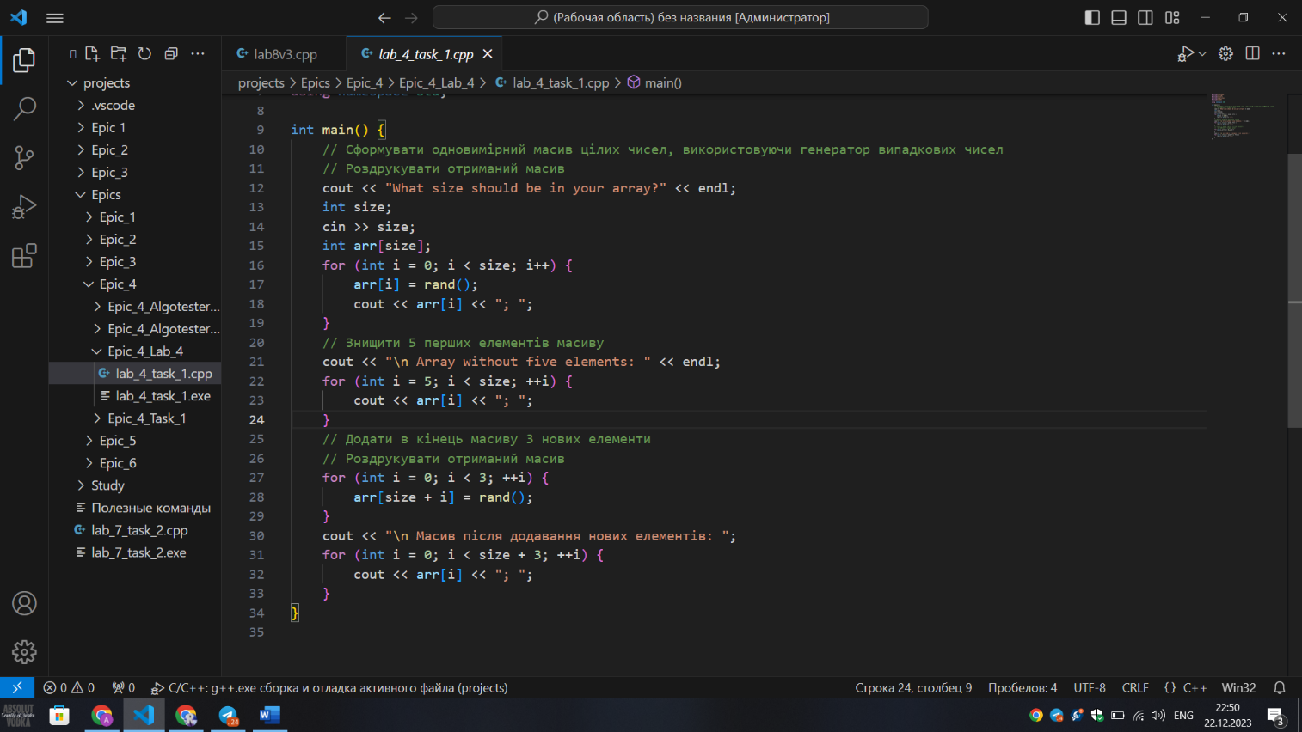

* Планований час на реалізацію: 1 год

Програма №2 algotester lab 2

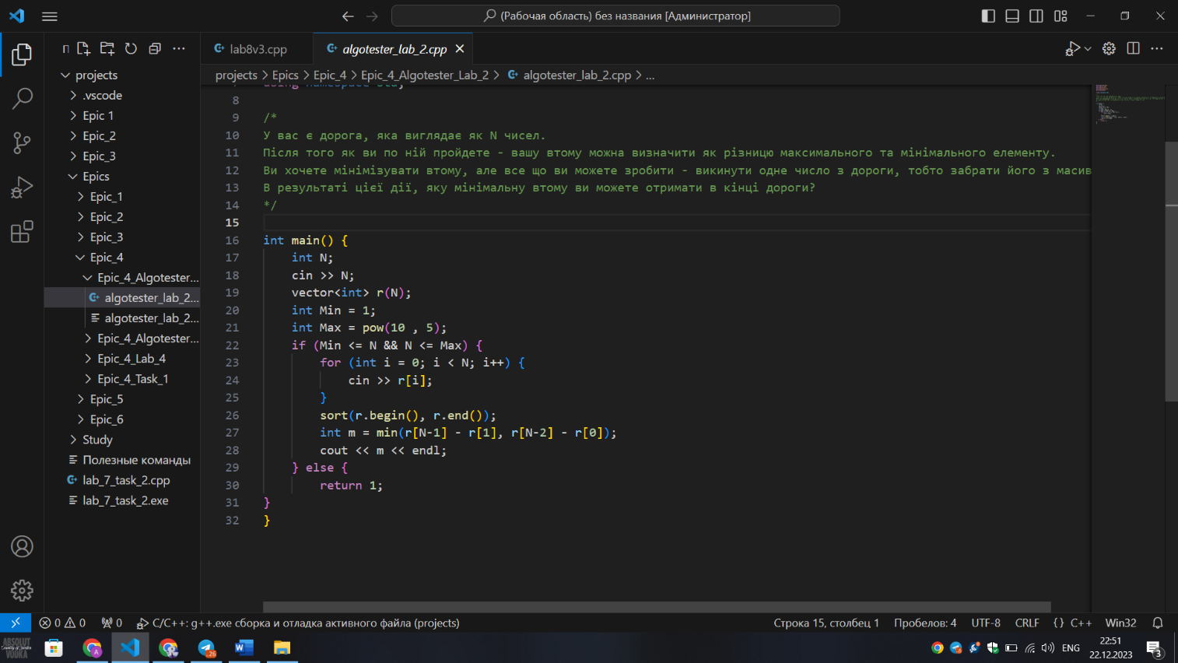

* Планований час на реалізацію: 1 год

Програма №2 algotester lab 3

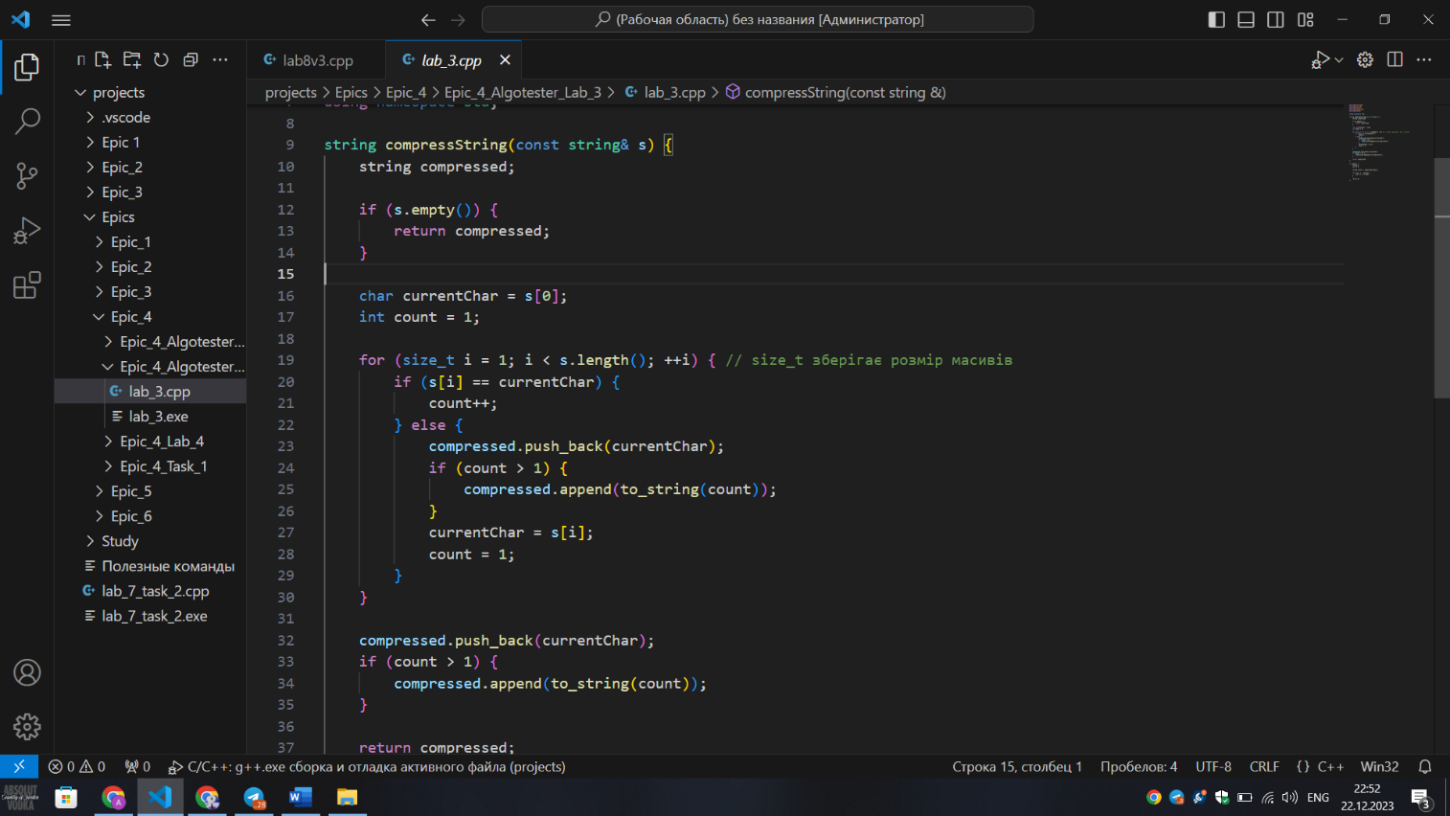

Програма №3 Practice task

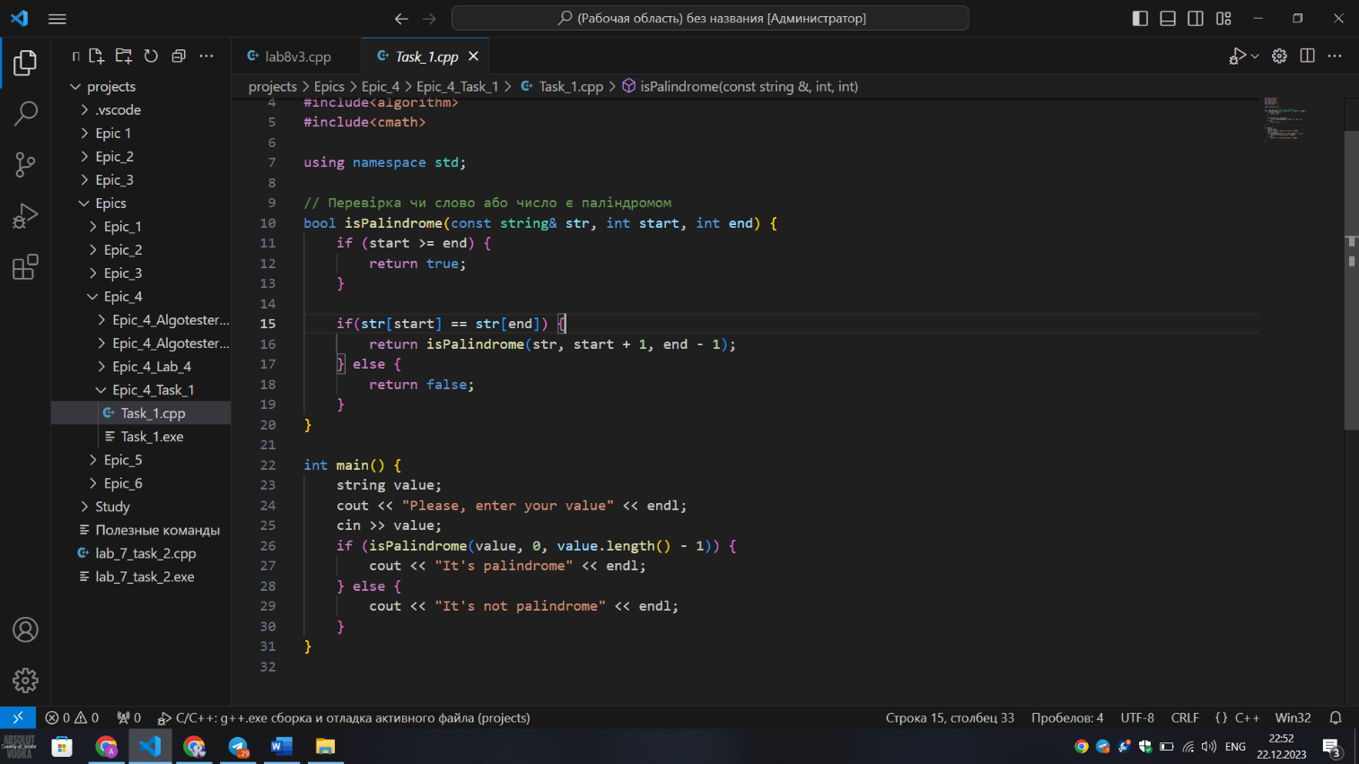

## **3. Результати виконання завдань, тестування та фактично затрачений час:**

Завдання №1

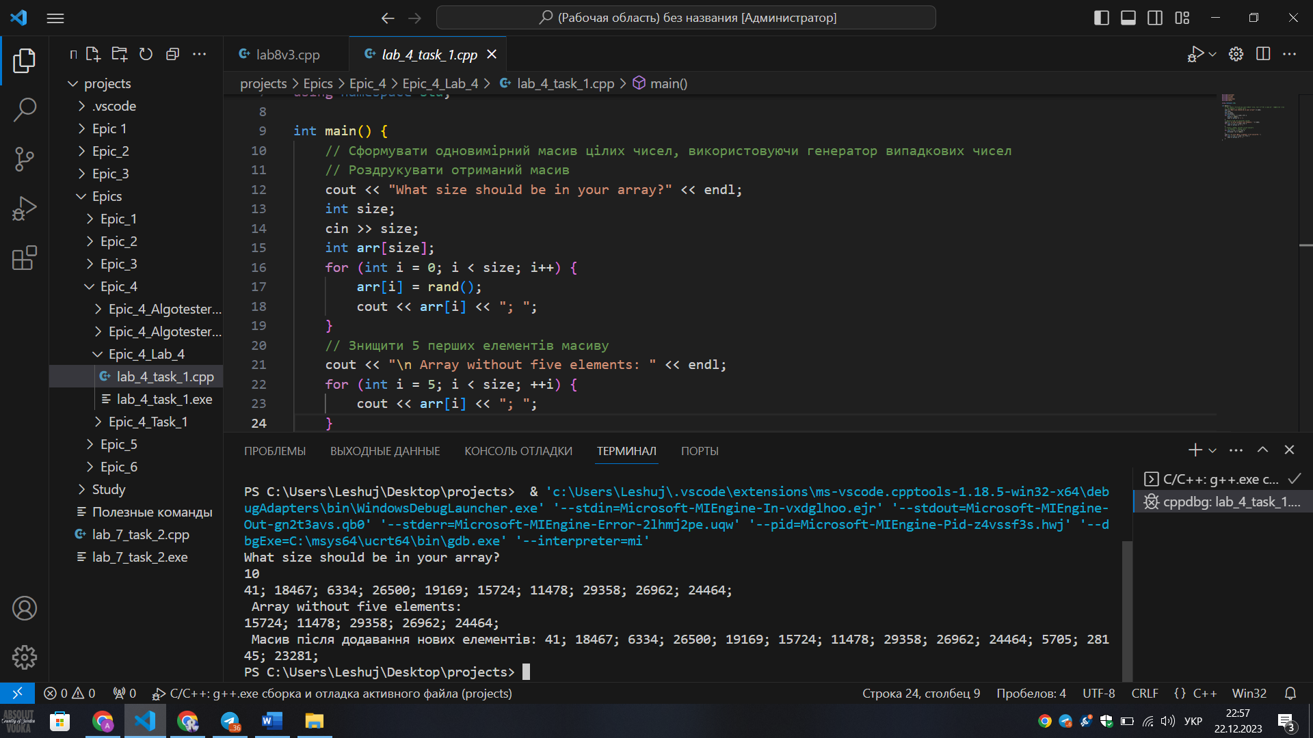

Час затрачений на виконання завдання: 1 год

Завдання №2

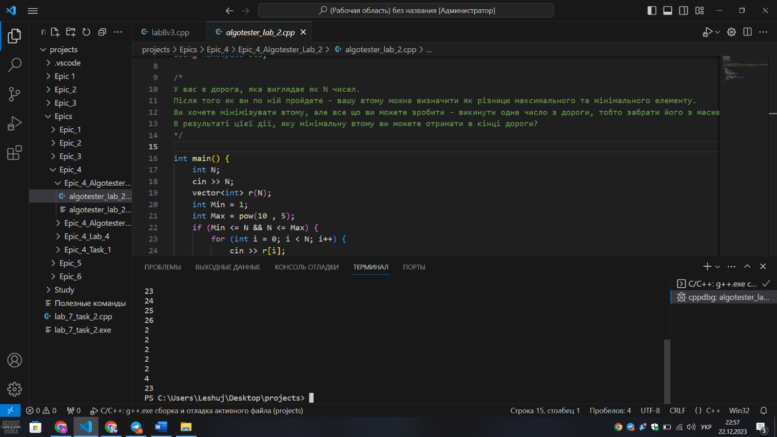

Час затрачений на виконання завдання: 1 год

Завдання №3

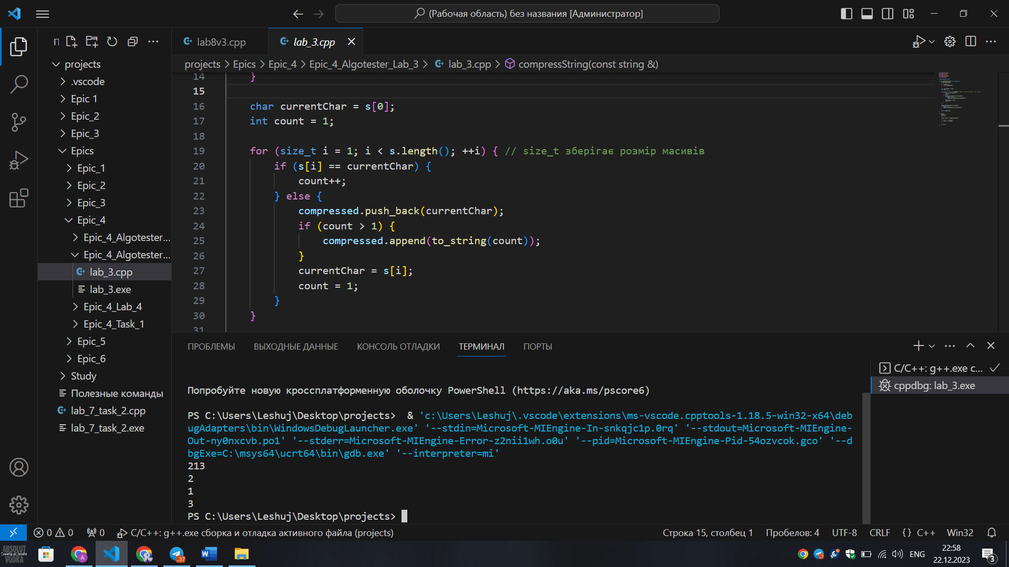

Час затрачений на виконання завдання: 1 год

Завдання №4

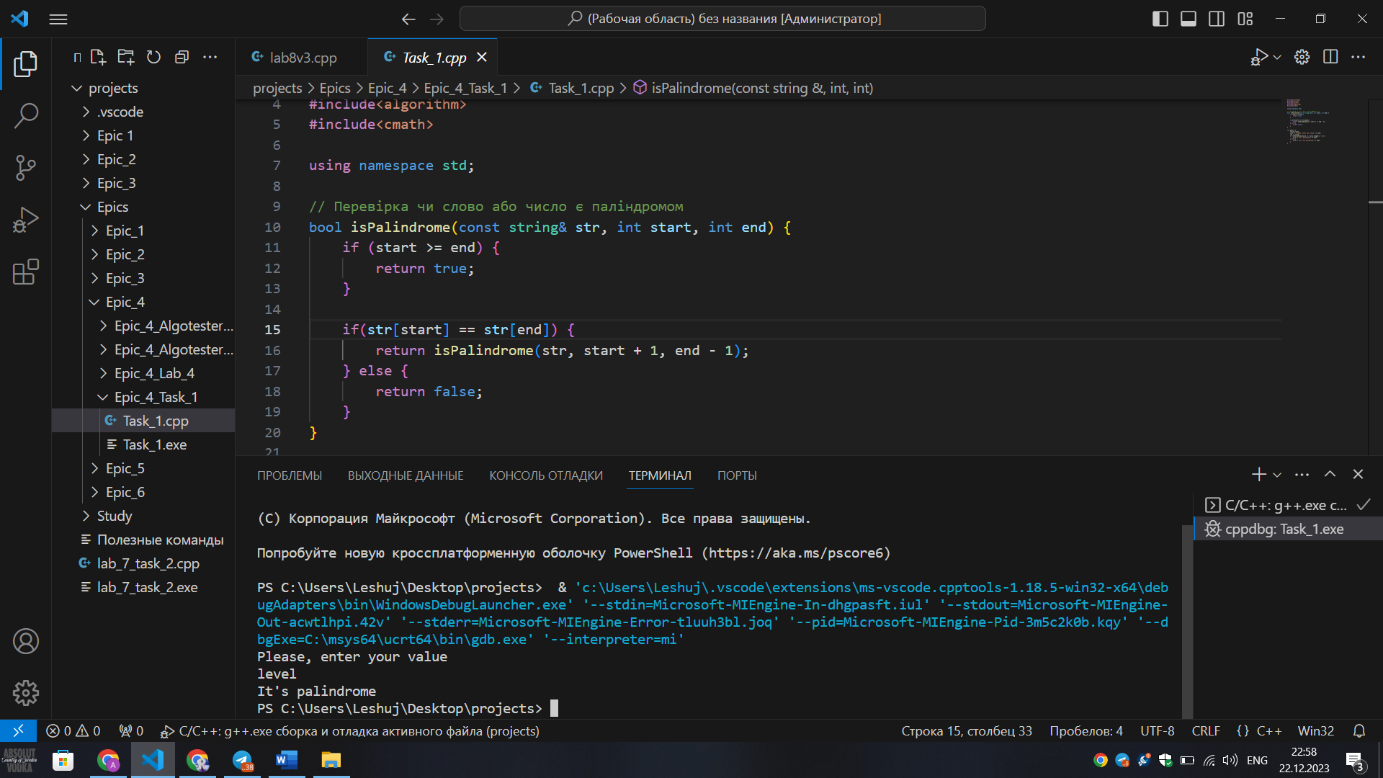

Час затрачений на виконання завдання: 1 год

# **Висновки:**

Навчився користуватися масивами та функціями. Також дізнався про рекурсію